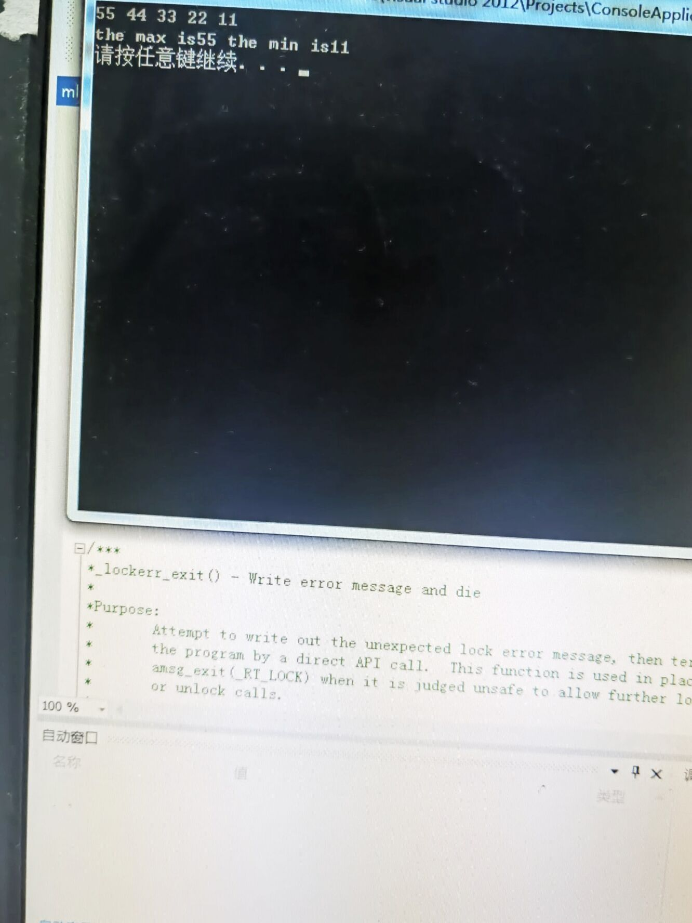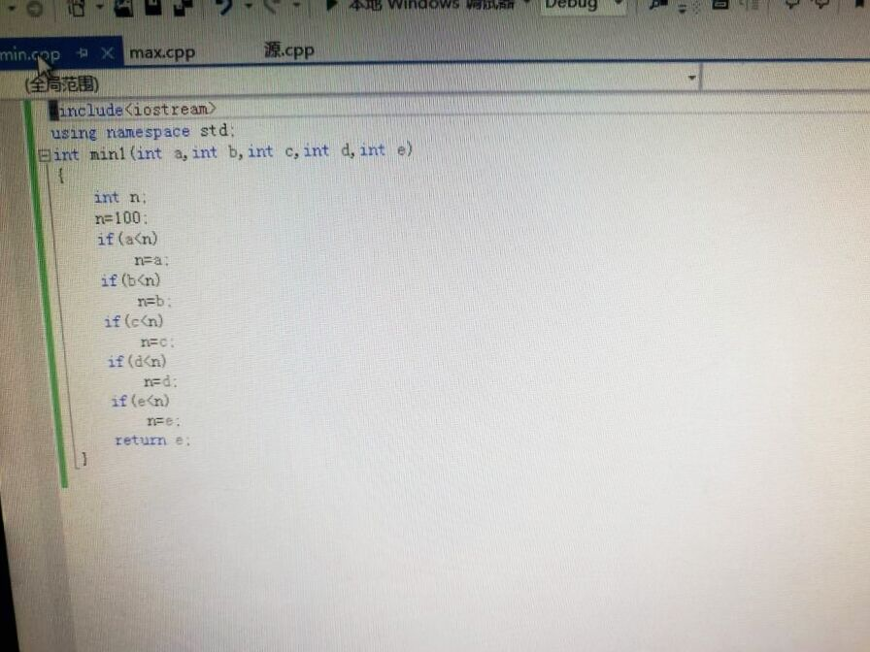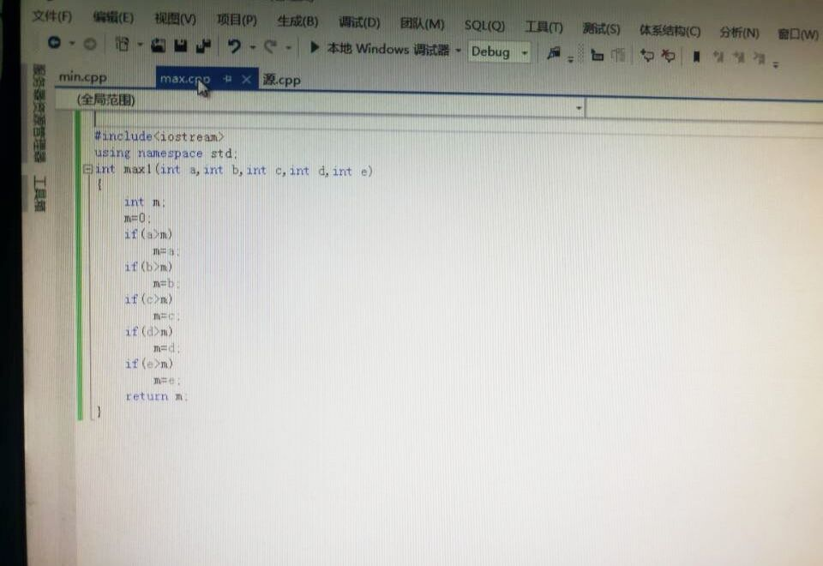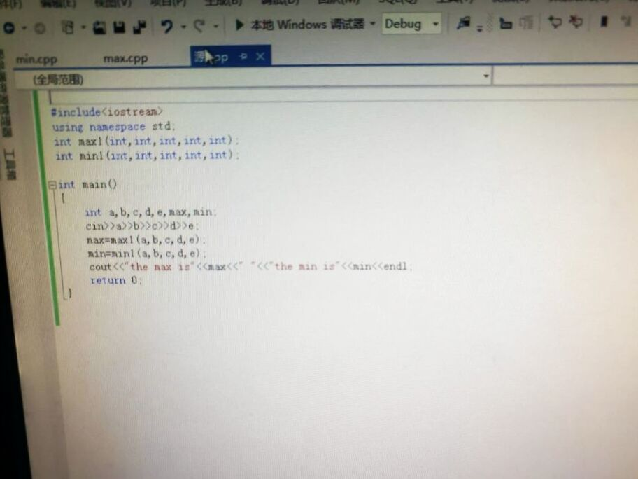

**感想：**

通过这次上机实验，我更加了解到我c++语言编程的不熟练。

我学习到：

1.多文件程序主要是指一个程序中至少包括两个文件；

2.if一个程序包括多个源文件程序，则需要建立一个项目文件，在这个项目文件中包含多个文件（源文件or头文件）。

3.我练习了编写一个多文件程序，完成两个数的求和。

4.max变量没有被赋初值，一旦输入的第一个数字比第二个大，函数会出现BUG！

5.需要在main函数之前对子程序里的函数进行声明

又进步了一小段。